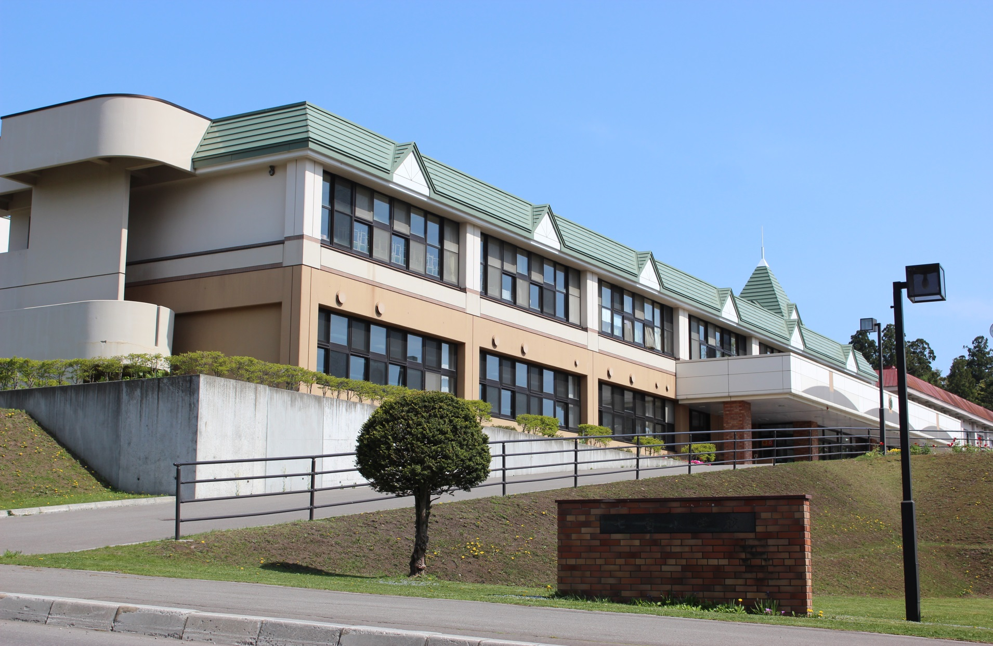

**令和２年度　学校教育計画　七飯町立七重小学校**

**七重小学校の保護者の皆様・地域の皆様　　　　　　 道教委指定　令和２年度 学校力向上に関する総合実践校**

この教育計画は，保護者の皆様に今年度本校が重点とする取組をお知らせし，ご理解いただくためのものです。

この計画をもとに年２回，Webアンケートを実施致し

ます。ご家庭でのご協力をお願い致します。

　　　　　　　 ※１回目は９月を予定。

**学校教育目標**

**◎ 深く考える子ども**

**◎ 明るく思いやりのある子ども**

**◎ 丈夫でたくましい子ども**

**七重で学び　七飯で育つ**

**その子どもたちはやがて七飯を創り，**

**七飯を担う人になる。**

**重点教育目標**

**■「わかる・できる・つかえる」子どもの育成**

**やる気スイッチON ！**

**2020(令和2)年6月2日発行**

◎　「力」を発揮させる学校づくり

◎ 子どもが学習で身に付けた「力」を様々な教育活動で発揮できるように努めます。

■「わかる・できる」全員実感 　　　　　　　　　　 　　 ★アンケート１：お子さんは，学習内容が定着している。

教職員による教育課程の短期的な評価改善を行い，「何ができるようになるのか」(基礎基本の定着)を明確にした教育活動を進めます。

■「わかる・できる」を「つかえる」に ★アンケート２：お子さんは，学校(授業)でわかったことやできるようになったことをすすんで生かしている。

身に付けた「力」を発揮(アウトプット)するために必要な教育活動を実施します。

■特別活動の充実①　　　　　　 　　 　　　　　　　　 ★アンケート３：お子さんは，自分で決めたことをやり遂げようとしている。

身に付けた「力」を学級活動や委員会活動，クラブ活動，学校行事等で発揮できるようにします。

■きらり★いのち (性に関する指導) の充実　　 　　 ★アンケート４：学校は，性に関する知識が正しく身に付くように指導している。

性に関する指導(全学年)を通して，知識や技能を身に付け，自己調整能力や生きる力につなげます。

※この他，■食育活動の推進 にも取り組みます。　　　　　　　　 　　　　　　★アンケート５：学校給食や食に関する指導の充実が図られている。

確かな「力」を育成する学校づくり

◎ 子どもにとってわかりやすい授業を進め，確かな「力」の定着・向上に努めます。

■読解力の向上　　　　　　　 　 　　　　　　　★アンケート６：お子さんは，書かれている文章を正しく読む力が向上している。

読解プリントの取組(朝学習)や説明文単元の言語活動の設定，授業チェックシートの活用を通して，読解力向上を図ります。

■問題解決能力の向上（算数）　　　　　　　　　 ★アンケート７：お子さんは，算数の学力(問題解決能力)が向上している。

七小スタイル(学習過程の共通化，ノート指導等)の算数全時間の導入やターゲット単元の少人数学習実施，TT等によるきめ細かい指導及び授業チェックシートの活用を通して，問題解決能力の向上を図ります。

■身に付ける「力」を明確にしたわかりやすい授業　 ★アンケート８：学校は，わかりやすい授業に取り組んでいる。

身に付けさせたい「力」(目標)を明確にし，ユニバーサルデザイン(UD)を取り入れた学習活動の多様な実践・検証をしていきます。

■体育の授業改善　　　　　　　　　　　　 　　　　　　　 　　　 ★アンケート９：お子さんは，運動や体育の授業を楽しみにしている。

目標や振り返り，教え合い・認め合い，対話，学習に合わせた準備運動，多様な場を授業で設定することを通して，一人一人に運動の楽しさの実感及び知識と技能の定着を図ります。

※この他，■モースポ(朝学習を活用した体力・運動能力向上を図る取組) にも取り組みます。

　　「力」を高め合える仲間がいる学級・学年・学校づくり

◎ 子どもにとって，安全・安心・安定した学級・学年・学校づくりに努めます。

■特別活動の充実②　　　　　　　　　　 　　　　 ★アンケート１０：学校は，協働的な活動を通し，よりよい学校生活を築こうとしている。

　学級活動(NPU)を学年活動へと拡充します。対話等を通して，協働的に学級・学年づくりに参画しようとする態度を育みます。

■生活環境の安心・安定化　 　　　　　　　　　　　　　　　　 　　　　　　 ★アンケート1１：お子さんは，楽しく学校に通っている。

　｢七重小学校のルール｣の評価・改善を通し，学校生活の安心・安定化につなげます。

■自己有用感の育成・向上 　　　　　　　　　　　　　 ★アンケート1２：お子さんは，人の役に立つ，人に認められる経験をしている。

生徒指導の機能を用いた学習指導やソーシャルスキルトレーニングを用いた集団づくりを推進し，自己有用感を高めます。

※この他，■相手意識の向上，■無言清掃，■チャレンジなわとび にも取り組みます。